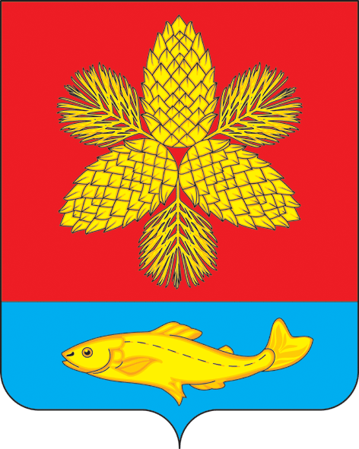

ДУМА

ШКОТОВСКОГО

МУНИЦИПАЛЬНОГО РАЙОНА
ПРИМОРСКОГО КРАЯ
ул. Карла Маркса,4
г. Большой Камень, 692806,
тел./факс (42335) 5-24-83
E-mail: duma_shkotovsky@mail.ru

ОКПО 79613438, ОГРН 1062503001043
ИНН/КПП 2503024033/250301001

от 14.012020 г. № 477

Председателю Законодательного Собрания Приморского края
А.И. Ролик

ул. Светланская, 22
г. Владивосток
690110

О направлении проекта Закона
Приморского края

Уважаемый Александр Иванович!

Дума Шкотовского муниципального района для внесения законодательной инициативы в Законодательное Собрание Приморского края направляет Вам проект закона Приморского края «О внесении изменений в Закон Приморского края «О разграничении объектов муниципальной собственности между сельскими поселениями Шкотовского муниципального района и Шкотовским муниципальным районом»
Приложение:
- Решение Думы Шкотовского муниципального района от 17.12.2019 г. № 360 «О внесении законодательной инициативы» на 2 л. в 1 экз.
- Пояснительная записка на 1 л. в 1 экз.,
- Финансово-экономическое обоснование на 1 л. в 1 экз.,
- Перечень на 1 л. в 1 экз.,
- Проект закона Приморского края «О внесении изменений в Закон Приморского края «О разграничении объектов муниципальной собственности между сельскими поселениями Шкотовского муниципального района и Шкотовским муниципальным районом» на 1 л. в 1 экз,
- Постановление администрации Шкотовского муниципального района от 28.10.2019 г. № 1488 «О согласовании перечня муниципального имущества, передаваемого в порядке разграничения объектов между сельскими поселениями Шкотовского муниципального района и Шкотовским муниципальным районом» на 2 л. в 1 экз,
- Решение Думы Шкотовского муниципального района от 26.11.2019 г. № 346 «О согласовании изменений в перечень муниципального имущества, передаваемого в порядке разграничения объектов между сельскими поселениями Шкотовского муниципального района и Шкотовским муниципальным районом» на 2 л. в 1 экз,
- Перечень предприятий, учреждений, иного имущества, передаваемых из муниципальной собственности Новонежинского сельского поселения в муниципальную собственность Шкотовского муниципального района на 1 л. в 1 экз.
- Решения муниципального комитета Новонежинского сельского поселения от 24.09.2019 г. № 183 на 2 л. в 1 экз,
- Постановление администрации Новонежинского сельского поселения от 20.09.2019 г. № 65 на 2 л. в 1 экз.
- Магнитный носитель в 1 экз.

Председатель Думы
Шкотовского муниципального района Ю.И. Нечипуренко

А.В. Измайлова
8 (42335) 5-13-72

